全國金融業工會聯合總會 新聞稿2024/03/11
國泰金控旗下首家工會正式成立！
全金聯協助國泰人壽企業工會
至北市勞動局送件請領工會登記證書
新聞聯絡人：國泰人壽企業工會理事長鄭光暉0970-791010
全國金融業工會聯合總會副秘書長周于萱0920-133712
由於國泰人壽長期以來對於替換契約的規定存在諸多不合理問題，在全國金融業工會聯合總會（全金聯）及各金融業工會協助支持下，以保險業務員為主所籌組的國泰人壽保險股份有限公司企業工會（國泰人壽工會）3月5日於全金聯舉行工會成立大會，臺北市政府勞動局高寶華局長親臨致詞，鼓勵國泰人壽工會積極招募會員、爭取勞動權益，並且依法與雇主進行團體協商，以保障國泰人壽員工權益。
國泰人壽工會並於今（11）日由全金聯鍾馥吉理事長陪同正式至北市勞動局送件請領工會登記證書；公務繁忙的高寶華局長於接見時多所勉勵，並允諾將盡快依程序發給工會登記證書，讓國泰人壽工會可以依法與國泰人壽就重大勞動議題與之正式協商。
全金聯表示，國泰人壽工會係國泰金控旗下首家成立之工會，其員工於今年初先以電話諮詢如何爭取勞動權益及籌組工會等相關程序，全金聯即以其接受勞動部委託編撰《發起籌組工會參考手冊（企業工會篇）》之內容，向鄭光暉理事長（時為工會籌備會召集人）等成員說明如何籌組工會，並輔導找了四十幾位工會發起人投入工會籌備工作。目前國泰人壽有3.3萬名員工，全金聯後續將再協助工會擴大招募會員、蒐集員工關心的勞動議題，除了讓工會可以在短時間內大幅提升入會率，成為代表廣大員工的工會組織，並將就國泰人壽長期以來對於替換契約的扣薪規定存在諸多不合理問題，即業界所稱「前六後六」問題，與雇主啟動團體協商。此外，公司並未依法為區處主管以上之員工提繳足額退休金至其勞退新制帳戶，工會亦將積極檢討公司違法事項，並且爭取保險業務員的勞動權益，也呼籲內勤同仁積極加入工會，工會將同時向公司反映內勤員工心聲。
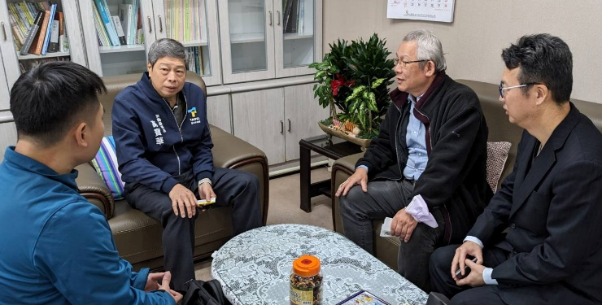
▲國泰人壽工會理事長鄭光暉及幹部今（11）日正式送件時，全金聯鍾馥吉理事長亦陪同拜會高寶華局長，希望能夠儘快發給工會登記證書，讓工會可就國泰人壽員工關心的勞動議題正式向公司啟動協商。
▲3月5日國泰人壽工會成立大會，臺北市政府勞動局高寶華局長親臨致詞。

